北京某改建工程东二区

14#住宅楼拆除施工方案

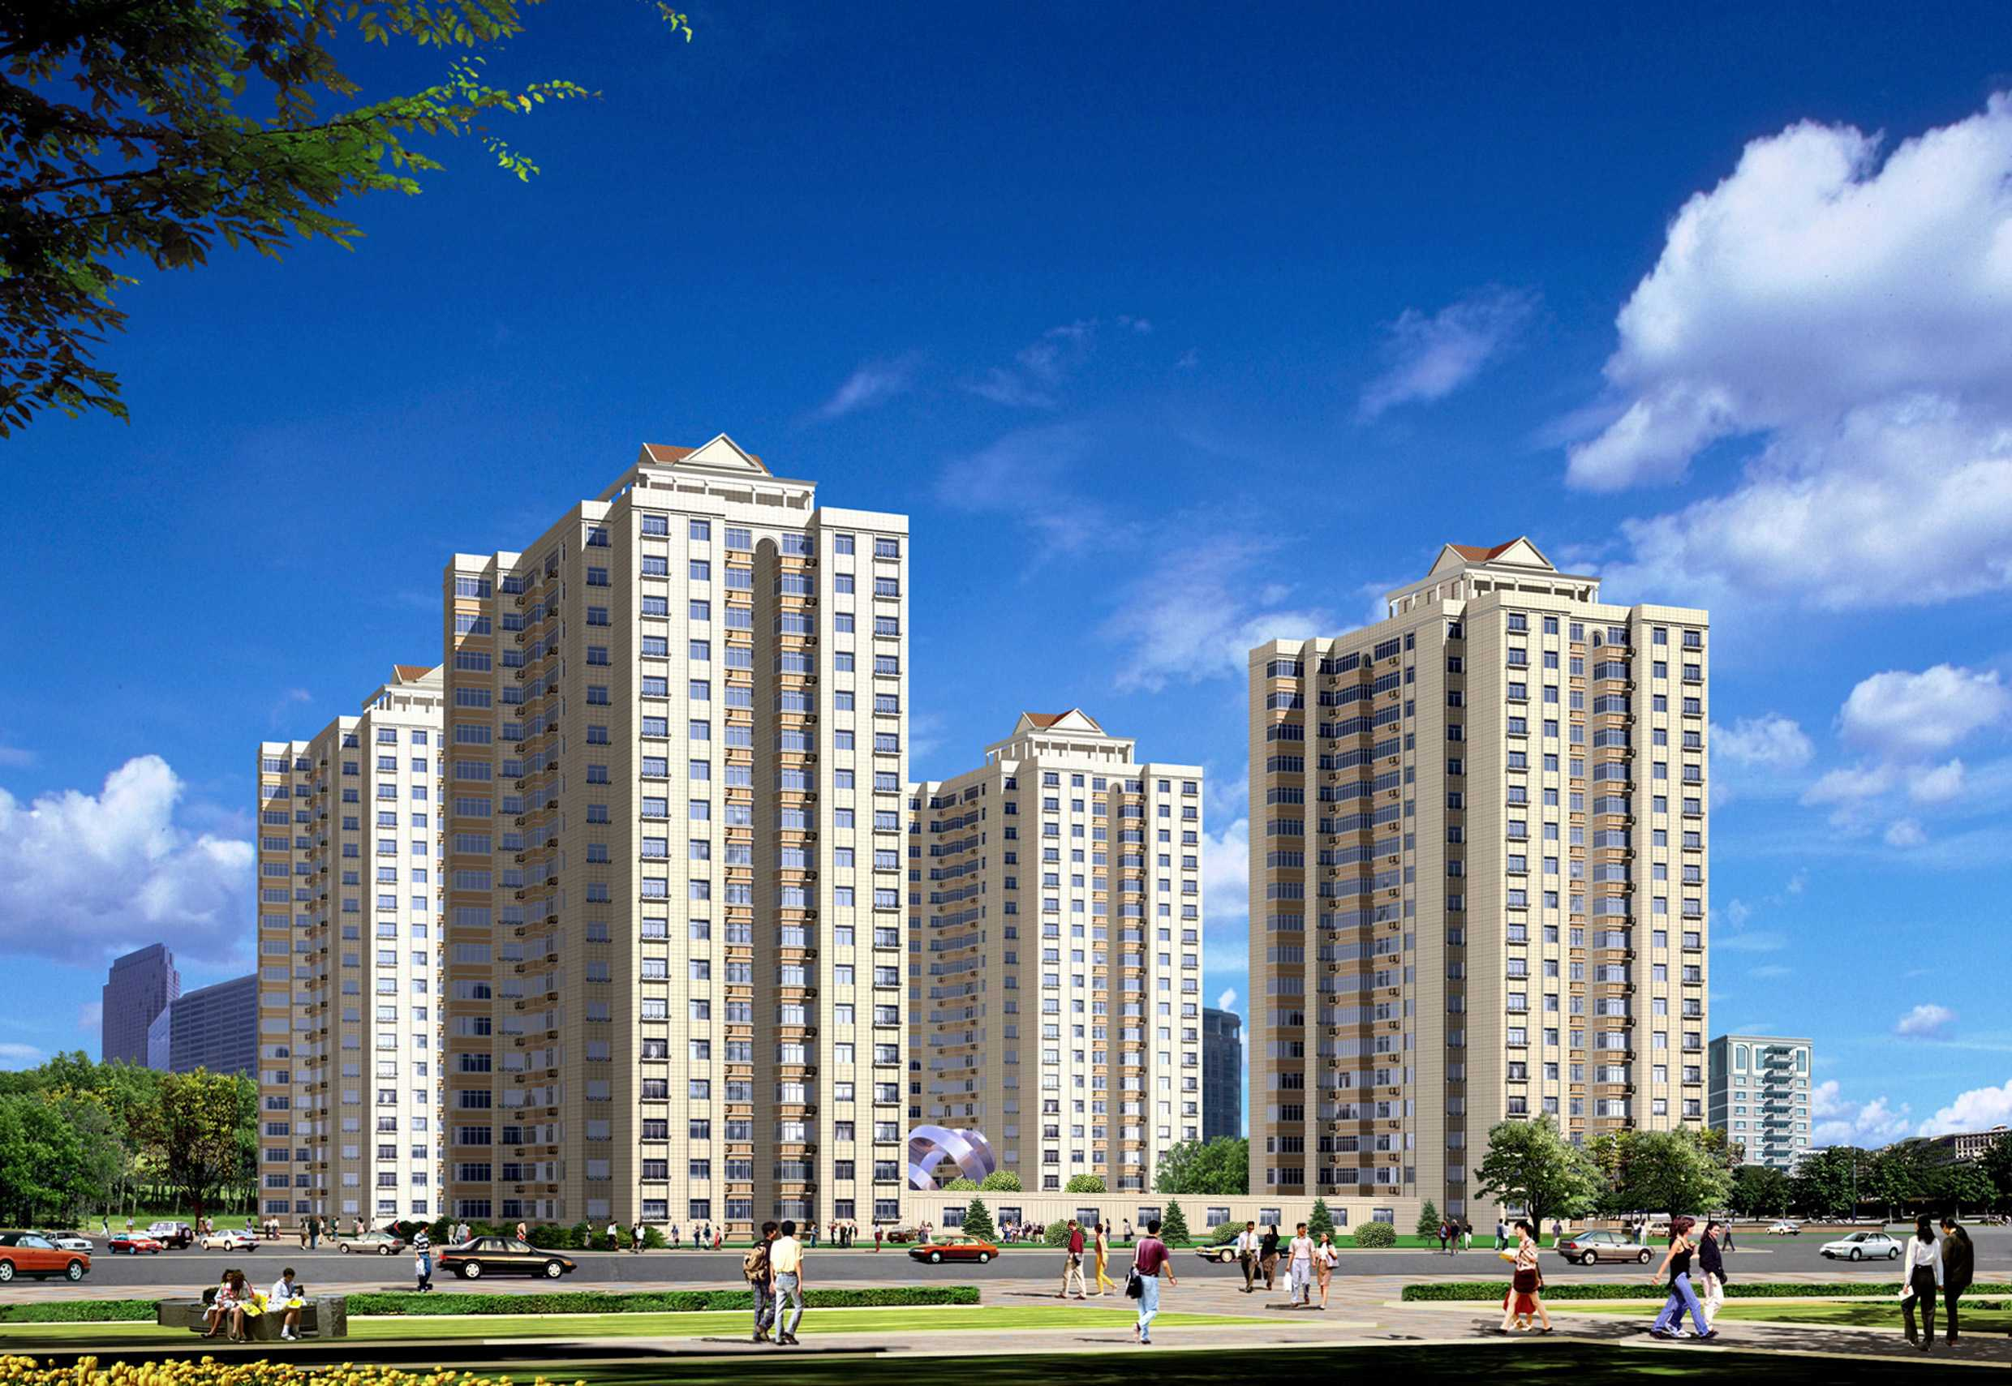

目 录

一、工程概况 1
二、施工措施 1
三、安全文明施工措施 1
四、附图 2

一、工程概况
北京某危改工程东二区塔台、住宅楼工程，总建筑面积为86096.97m²,东侧为北京市铁三中，西侧及南侧均为居民住宅区，因施工需要，对该地区原有建筑物进行拆除。目前施工场区内尚剩原14#居民住宅楼未进行拆除，我公司将负责此部分的工作。
14#楼位于新建东二区的3#和4#楼之间，目前14#楼的南侧局部已经拆除，并留下渣土未进行外运，北侧新建的4#楼基槽开挖完毕，并做完护坡工作，而且已经开始底板的防水施工， 4#楼南侧采用喷锚护壁方式，护壁上口距离14#楼尚有4m。

二、施工措施
- 采用1.6m³的反铲挖土机进行拆除工作。
- 从现拆除完毕的渣土堆东侧用挖土机修出施工道路，挖土机爬至14#楼未拆除部分的南侧。
- 挖土机要先拆除最上面的四层和五层，边拆边为机械前进修路，直至拆完14#楼的北楼。待将部分渣土运出现场之后，再进行下面三层的拆除任务。
- 整个拆除方向为从上至下、从南至北，14#楼的北楼为从西往东。
- 由于房盖已经掀除，拆除时应用铲轻推顶层正面墙壁，先掏成一个小窟窿，再拆除整面墙，然后拆除侧墙。拆除侧墙时也要轻推墙壁或过梁，从上至下拆除最上面两层，挖土机将拆除下来的大体积混凝土过梁放置地面，将碎砖块摊平修成路，挖土机前进继续拆除下一套房间。
- 拆除14#楼的北楼应在新建4#楼底板防水保护层完成1天之后进行，挖土机开至北楼西侧，用铲将墙轻轻推向南侧，严禁向北侧推，否则将导致部分墙体坍塌之后倒向新建4#楼的基坑内，对已经完成的底板防水保护层乃至基础处理产生破坏。
- 拆除施工时严禁野蛮施工，强行硬推墙壁导致整间房屋的墙壁倒塌。

三、安全文明施工措施
- 拆除之前应对司机及现场相关人员进行安全技术交底。
- 现场严禁酒后施工。
- 拆除之前应对楼内每一间房屋进行认真察看，确认无人后再进行拆除施工。
- 拆除施工时应封闭施工现场，严禁无关人员进行拆除现场。
- 拆除施工时现场设有专职指挥人员，对于现场发生的情况进行认真处理。并配备对讲系统与拆除司机联系。
- 拆除施工时已拆完的渣土堆下及未拆除的楼下均严禁站人，指挥人员要站在挖土机的后方20m以外。
- 拆除施工前要对现有的渣土堆及未拆除的楼房进行浇水，时间不得低于24小时。
- 拆除施工时准备两路高压水源，接上水龙带，边拆除边降尘，严禁施工灰尘污染周围环境。发现灰尘较多时，现场指挥人员要立即安排挖土机停止拆除工作，待大量浇水降尘之后，再进行拆除施工。
- 拆除施工前要做好周围居民的工作，防止施工后有民扰现象的出现。施工时现场设有专门的民扰领导小组接待居民。
- 为保障施工安全以及周围居民的生活，拆除工作全部安排在白天进行。按照市政府的相关规定，部分渣土在晚上运出现场。
- 对于未进行及时外运的渣土，要坚持进行浇水降尘工作。

四、附图

新建4#楼基坑上口边线
原14#楼未拆除部分
拆除路线
原14#楼已拆除部分
原14#楼已拆除部分的渣土堆

